5. Disseny i anàlisi de la funció heurística

S'ha dissenyat dues funcions heurístiques tal com es demanava a l'enunciat. La primera maximitza el benefici a la vegada que intenta minimitzar el retard, mentre que la segona funció minimitza el retard sense tenir en compte el benefici.

Descripció de les funcions

- Maximització del benefici

La funció retorna simplement el benefici de l'estat calculat tal com es diu a l'enunciat. Per a minimitzar el retard de forma simultània el que fem és fer ús dels decimals (donat que retornem un real), així la part entera és el benefici i els decimals expressen el retard. D'aquesta forma d'entre dos estats amb el mateix benefici es podrà distingir quin és millor gràcies al retard.

- Minimització del retard

La funció és senzilla, simplement retornem el retard calculat de la forma que diu l'enunciat.

Anàlisi de les funcions heurístiques

L'avantatge principal de fer ús de dos paràmetres és que difícilment acabarem en una zona plana (un altiplà). Recordem que l'algorisme de Hill Climbing es pot quedar estancat en una zona plana (on no hi ha millora i només s'iguala o s'empitjora la solució actual) i això provoca l'aturada de la cerca. Si tenim un segon paràmetre a millorar aleshores és molt possible que una solució amb el mateix benefici però amb menor retard oferirà més qualitat a la solució i d'aquesta manera l'algorisme continuarà iterant.
De forma experimental veiem que de vegades passem per un o dos estats amb el mateix benefici que l'anterior amb el que aconseguim eliminar un dels problemes típics de HC que son les zones planes. El guany en general no és molt (creiem) però sí que ajuda en situacions properes a un màxim on el nombre de successors és petit i no es millora la solució.
Les dues funcions trien sempre l'estat que millora la solució ja que sempre retornen el valor real del paràmetre a optimitzar sense afegir o treure valor. La primera a més fa ús d'un petit nivell d'optimisme per tal de premiar les solucions empatades a benefici però manté la propietat que dos estats amb beneficis b1 i b2 tals que b1<b2 compleixen que h(e1)<h(e2). D'aquesta manera sempre es tria l'estat millor i només diferenciem entre estats iguals.

Comparació de les funcions heurístiques

Volem veure si pel fet de millorar una característica l'altra es millora també o no. I volem saber si la funció que millora el benefici és capaç d'obtenir menor retard que la que només minimitza el retard (cosa que podria ser donat que fa servir el retard com a segon paràmetre).

Les condicions de l'experiment són 250 entregues, Hill Climbing, var. aleatòries unif. distribuïdes, inicialització intel·ligent i conjunt d'operadors 2.

 | Benefici final
Max. benef. | 93.9 | 105.7 | 79.5 | 44.9 | 102.4 | 113.6 | 114.5 | 85.5 | 89.8 | 114.2 | 96.6
Max. benef. | 76.0 | 106.9 | 101.4 | 113.1 | 99.90 | 112.6 | 108.8 | 110.0 | 120.6 | 40.0 | 96.6
Max. benef. | 66.1 | 101.3 | 110.0 | 113.6 | 92.7 | 118.6 | 116.2 | 45.1 | 83.8 | 116.2 | 96.6
Min. retard | 66.8 | 103.1 | 44.6 | 104.7 | 72.8 | 113.4 | 112.1 | 57.5 | 68.9 | 114.2 | 85.9
Min. retard | 48.9 | 91.1 | 97.5 | 112.5 | 85.2 | 110.6 | 104.4 | 110.2 | 120.8 | 15.8 | 85.9
Min. retard | 27.5 | 95.2 | 111.1 | 111.8 | 68.1 | 117.9 | 109.7 | 15.1 | 51.0 | 115.4 | 85.9

 | Hores de retard
Max. benef. | 943 | 223 | 1480 | 2362 | 726 | 65 | 164 | 1113 | 1088 | 102 | 748.8
Max. benef. | 1445 | 366 | 638 | 173 | 444 | 176 | 213 | 100 | 66 | 2395 | 748.8
Max. benef. | 1884 | 619 | 142 | 281 | 1052 | 78 | 193 | 2373 | 1374 | 187 | 748.8
Min. retard | 554 | 224 | 657 | 929 | 434 | 32 | 107 | 533 | 440 | 76 | 375.3
Min. retard | 681 | 265 | 243 | 164 | 268 | 188 | 216 | 100 | 59 | 972 | 375.3
Min. retard | 783 | 322 | 127 | 228 | 499 | 89 | 162 | 1103 | 665 | 140 | 375.3

Arribem a confirmar les hipòtesis de les que havíem partit: maximitzar un criteri de qualitat ajuda a maximitzar l'altre. Evidentment cada funció és la millor optimitzant la seva variable, seria absurd optimitzar una variable i obtenir una optimització millor en una altra variable.
En observar les gràfiques (al final) veiem que sembla que existeix una relació de proporcionalitat entre els dos gràfics. En alguns punts són iguals però en d'altres el gràfic sembla que hagi estat escalat. Per aquest motiu tracen una corba que expressa la relació entre les dues solucions (corba groga) i veiem com en el cas de l'optimització del benefici final la corba es mou sempre al voltant del 1 amb pics puntuals molt estrets. Veiem que existeix una relació de proporcionalitat entre les dues solucions que té un factor de proporcionalitat d'aproximadament 1.30. Això vol dir que el criteri de mínim retard obté en mitjana un 77% de benefici respecte l'altre criteri.
Establir aquesta relació amb el segon criteri no és tan obvi, ja que la corba no sembla estar sempre al voltant d'un valor. El que sí és veritat és que es mou entre un rang de valors de 1 i 2.5 aproximadament. L'única conclusió a la que podem arribar és que, en general i en pitjor cas, la solució fent ús del criteri de màxim benefici té fins a 2.5 vegades més retard que la solució que minimitza el retard.

 | Temps d'execució
Max. benef. | 14.9 | 2.0 | 10.8 | 11.0 | 9.8 | 0.6 | 2.4 | 12.3 | 11.0 | 1.5 | 9.6
Max. benef. | 11.7 | 5.7 | 4.5 | 1.7 | 6.2 | 3.8 | 3.1 | 0.1 | 1.9 | 25.7 | 9.6
Max. benef. | 26.7 | 7.0 | 5.0 | 7.7 | 18.0 | 4.0 | 9.2 | 36.5 | 30.1 | 4.9 | 9.6
Min. retard | 20.0 | 1.8 | 18.5 | 28.0 | 12.8 | 0.8 | 3.1 | 32.5 | 30.8 | 4.3 | 19.0
Min. retard | 39.8 | 12.7 | 14.8 | 3.8 | 19.0 | 8.0 | 7.5 | 0.2 | 4.2 | 71.1 | 19.0
Min. retard | 52.1 | 10.9 | 5.4 | 7.4 | 26.8 | 3.4 | 8.9 | 68.6 | 48.3 | 5.9 | 19.0
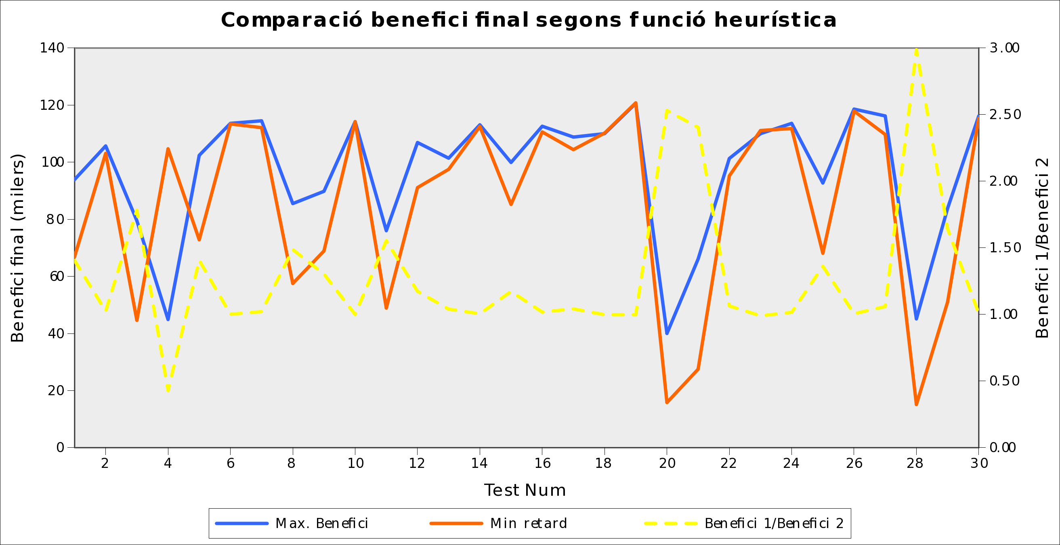
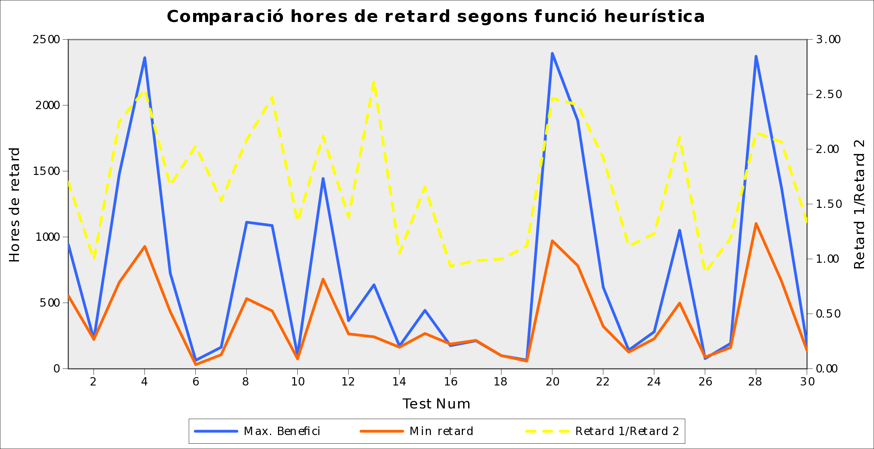
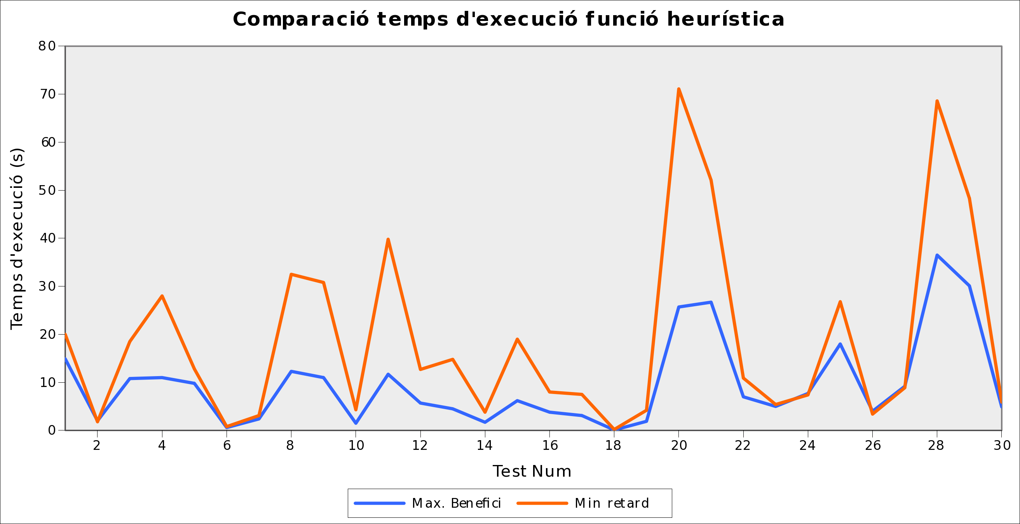

Tal com se'ns demana i per a corroborar els resultats amb les hipòtesis, provem ara 200 i 300 entregues. En aquests dos casos comprovem com es manté la relació entre beneficis esmentada així com la relació entre el retard de les entregues.
Pel que fa al temps de procés que encara no hem comentat, es veu clarament que no segueix cap mena de patró. Tal com hem dit en repetides ocasions el temps de procés sol ser independent de la qualitat de la solució i pren valors molt dispars. Això és lògic donat que depèn del nombre de passos, que no podem determinar ni relacionar a priori amb les solucions ni les heurístiques.
A continuació mostrem les corbes per als casos esmentats. Les taules es troben al final de la memòria ja que no aporten res i són molt grans.
